血液透析患者低普林（痛風）飲食衛教
一、什麼是痛風？
痛風是由於體內尿酸生成過多，或腎機能減退使尿酸排泄受阻以致有過多的尿酸鹽沉積於血液和組織中（以關節處為主），而引起紅、腫、熱、痛等的病症。
二、誘發急性痛風的因素：
攝取過量的高普林食物、酗酒、饑餓、急速減肥、暴飲暴食、外傷、外科手術、出血、感染等。
三、痛風病人的注意事項：
1. 痛風病人主要是靠藥物來幫助尿酸的排泄，要按時服藥，以抑制炎症反應及改善疼痛，同時不可自行調整降尿酸藥物的使用。低普林飲食為輔助方法，在不影響到正常營養素的攝取之下，應儘量減少食物中普林的量。
2.患者水分攝取原則為每日的水分攝取量建議為24小時尿量 + 500cc水分，兩次透析間的體重增加不超過乾體重的5%，例如:體重60公斤者，其兩次透析間體重增加以3公斤為限制(60＊0.05=3)。
3.維持理想體重，體重過重時應慢慢減重，每月以減輕1公斤為宜，但急性發病期不宜減重。
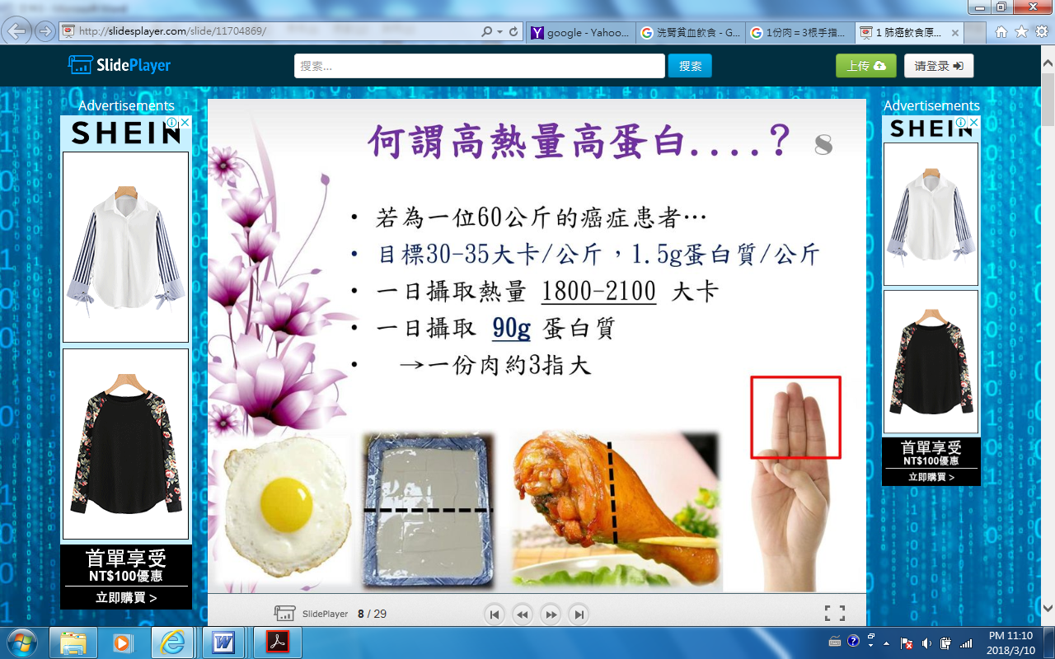
四、痛風病人的飲食治療：
1.普林來源除食物外，人體亦能自行合成（蛋白質攝取量過多時，則合成增加），為預防產生過多的尿酸且因患者較不易將尿酸排出體外，故需避免攝食過多的蛋白質，以每日每公斤體重一公克蛋白質為佳。
（1份蛋白質＝3根手指頭長寬厚＝1兩＝35公克＝ 1顆雞蛋＝ 1杯250㏄牛奶＝ 1/2傳統板豆腐）
2.禁飲酒類，因其在體內代謝產生的乳酸，會影響尿酸排泄，促使痛風發作。
3.高量脂肪會抑制尿酸排泄促使痛風發作，故烹調食用油量要適量，儘量選用植物油，忌食油炸食物。
4.避免暴飲暴食。
5.不可迷信偏方，應迅速尋求專科醫師治療。
6.＂高普林食物＂詳見背面。

五、高普林食物
內臟：豬肝、豬腸、豬脾、牛肝、雞肝、雞腸、鴨肝等。
海產：沙丁魚、鯷魚、鯡魚、鯖魚、竹筴魚、柴魚、鰹魚、鮪魚、飛魚、鯛魚、比目魚、香魚、秋刀魚、鱸魚、鮭魚、鯉魚、小魚乾、蚌類、海扇貝、魚卵、蟹、文蛤、牡蠣、蛤蠣、蟹黃、乾魷魚、花枝、龍蝦、草蝦、劍蝦、章魚。
蔬菜：紫菜、香菇、豆苗、黃豆芽、花椰菜、菠菜、蘆筍。
湯類：濃肉湯、火鍋湯、魯肉湯、牛肉汁、雞汁、酵母粉。
飲品：酒類飲品。

衛生福利部食品藥物管理署-台灣地區食品營養成分資料庫
(http://consumer.fda.gov.tw//Food/TEND.aspX?nodeID=178)


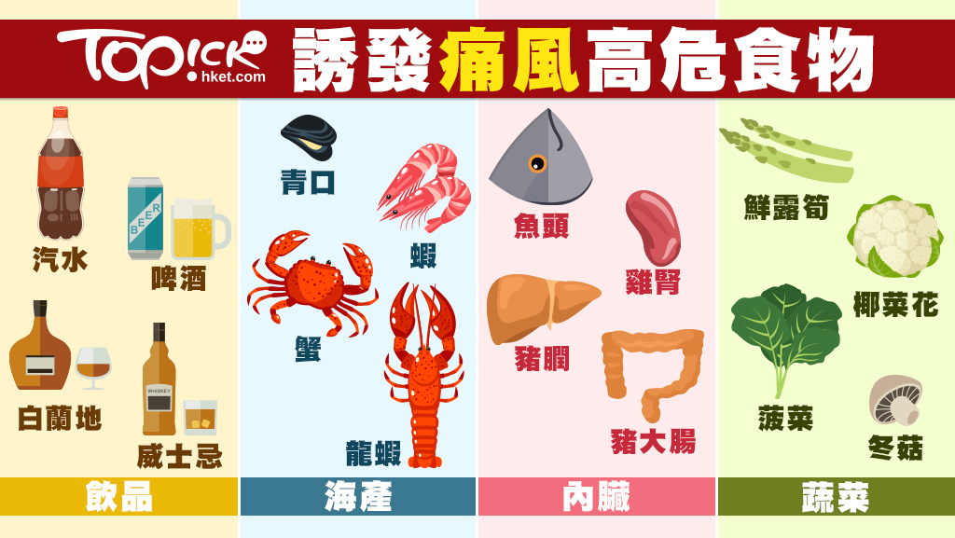
高
普
林
食
物
豬肝

新樓醫院洗腎中心衛教組107.05

